**ESTILOS INTERNOS:**

Diferente do Estilo Inline, esse outro método de inserção das css, pode ser mais vantajoso:

Dentro do <head> abriremos a tag <style> e colocamos seletores onde queremos mudar (No caso o Body : vamos mudar a cor de fundo da página, e mudar a grade do nosso título, exemplo:

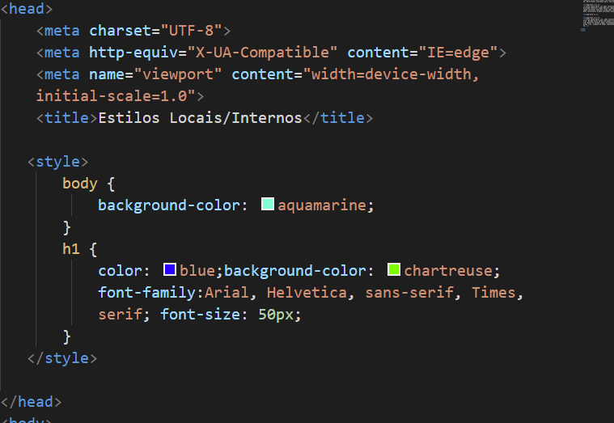

Veja a grande Vantagem:

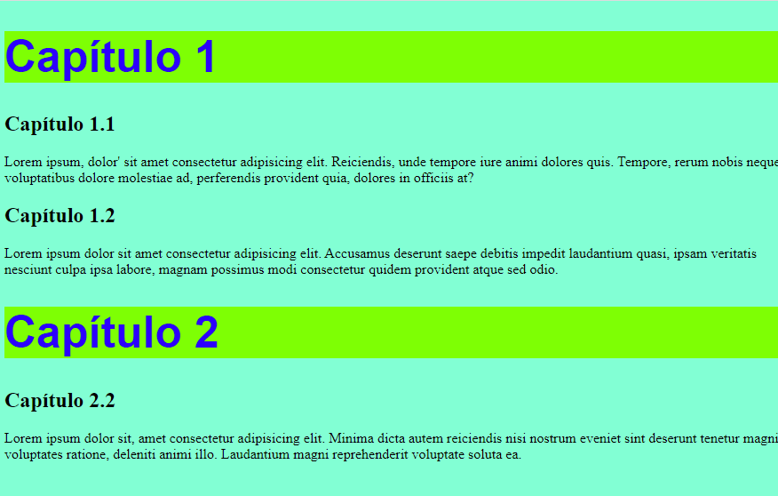

Com a chave seletora pedindo para configurar o h1, nota se que mudamos todos eles ao mesmo tempo na página, não temos mais aquele problema anterior do método Inline, se tiver outras páginas basta dar um copiar e colar nos outros códigos, mais ainda podemos melhorar essa situação, veja o 3º método depois.